MENINGKATKAN KEMAMPUAN MOTORIK
KASAR ANAK MELALUI BERMAIN DENGAN
MEDIA HULAHOOP PADA ANAK KELOMPOK B
DI TK PAGAR MERBAU TAHUN AJARAN 2021-2022

SKRIPSI

Oleh

SHERINA
NPM 181424007

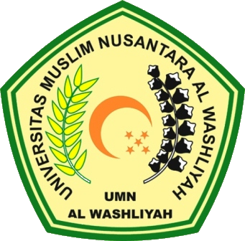

PROGRAM STUDI PG- PAUD
FAKULTAS KEGURUAN DAN ILMU PENDIDIKAN
UNIVERSITAS MUSLIM NUSANTARA AL WASLIYAH
MEDAN
2022
MENINGKATKAN KEMAMPUAN MOTORIK
KASAR ANAK MELALUI BERMAIN DENGAN
MEDIA HULAHOOP PADA ANAK KELOMPOK B
DI TK PAGAR MERBAU TAHUN AJARAN 2021-2022

Skripsi ini diajukan sebagai syarat untuk memperoleh gelar
Sarjana Pendidikan pada program studi guru pendidikan anak usia dini

Oleh

SHERINA
NPM 181424007

PROGRAM STUDI PG- PAUD
FAKULTAS KEGURUAN DAN ILMU PENDIDIKAN
UNIVERSITAS MUSLIM NUSANTARA AL WASLIYAH
MEDAN
2022
FAKULTAS KEGURUAN DAN ILMU PENDIDIKAN
UNIVERSITAS MUSLIM NUSANTARA AL WASHLIYAH

TANDA PERSETUJUAN

Nama : Sherina
NPM : 181424007
Jurusan : Ilmu Pendidikan
Program Studi : Pendidikan Guru Pendidikan Anak Usia Dini
Jenjang Pendidikan : Starta Satu (S-1)
Judul : Meningkatkan Kemampuan Motorik Kasar Anak Melalui Bermain Media Hulahoop di TK Pagar Merbau Tahun Ajaran 2021-2022

Disetujui dan disahkan oleh :
Pembimbing

Drs. Darajat Rangkuti, M.Pd
NIDN 0011066002

Diuji Pada Tanggal :
Yudicium :

Panitia Ujian
Ketua Sekretaris

Dr. KRT.Hardi Mulyono K.Surbakti Dr. Samsul Bahri, M.Si
NIDN. 0111116303 NIDN.0017036702

